

**文件管理服务（KMS）**

**V2.8.1**

一键安装Windows版说明书

**版权声明**

海康威视视频图像信息数据库是由海康威视自主开发的系统软件，其版权受中华人民共和国版权法保护。海康威视拥有本文的全部版权，未经本公司许可，任何单位及个人不得对本文中的任何部分进行转印、影印或复印。

本手册内容仅作为使用指导，文中所有信息不构成任何形式的担保。

**信息反馈**

海康威视尽最大的努力保证本手册的准确性和完整性。如有更新，恕不另行通知。如果您在使用中发现问题，希望及时将情况反馈给我们以完善产品，我们将非常感谢您的支持。

**总公司联系方式**

公司总机：0571-88075998  
技术支持电话：400 700 5998

传真：0571-88805843  
地址：杭州市滨江区阡陌路555号

邮编：310051

公司E-mail:hkvs@hikvision.com

公司网站：http://www.hikvision.com

目录

第1章 运行环境 1

第2章 安装前置条件 1

第3章 安装过程 1

第4章 安装完成 2

第5章 全文检索（可选） 2

1. 运行环境

操作系统：Win7（64位）、Microsoft Windows Server 2008 R2 Enterprise（64位）

1. 安装前置条件

确保待安装服务器不存在多网卡，如果存在，需先禁用其他网卡，待kms安装完成后再启用

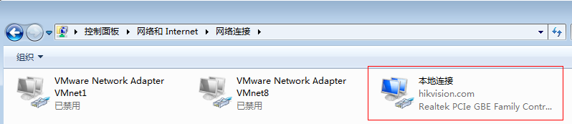

1. 安装过程

解压kms安装压缩包，点击压缩包下kms_install.bat，执行完成后窗口会自行关闭，安装成功后会增加kms_tomcat6_kms，kms_postgresql，kms_vod。

参数说明（以下参数修改完后均需重启kms）

1. 默认安装路径与文件存储路径相同，如果可能存在磁盘空间满的情况，需修改配置，修改方式如下：
2. 进入${kms安装目录}\Tomcat\webapps\kms\WEB-INF\classes
3. 找到文件config.properties
4. 修改smb.mapdisk参数，如“smb.mapdisk=E:”指定上传文件保存盘符
5. 默认kms安装不启用文档转换功能，界面不能预览文档，如需开启该功能，需用户自己安装Openoffice软件，并修改kms相关配置：
6. 进入${kms安装目录}\Tomcat\webapps\kms\WEB-INF\classes
7. 找到文件config.properties
8. 修改openoffice.path参数，

如“openoffice.path=C://Program Files (x86)//OpenOffice.org 3//program//soffice.exe”内容为openoffice的安装路径

1. 修改openoffice.status参数，为true，如“openoffice.status=true”
2. 默认转码服务器地址与kms服务在同一台机器上，需修改配置，修改方式如下：
3. 进入${kms安装目录}\Tomcat\webapps\kms\WEB-INF\classes.
4. 找到文件config_videoRec.properties
5. 修改videoRec.transcode.url参数，如“http://127.0.0.1:8000/”
6. 安装完成

修改文件夹权限:

1、进入到安装目录，然后进入PostgreSQL目录，右键点击data文件夹，选择属性选项，出现如下图所示的界面。

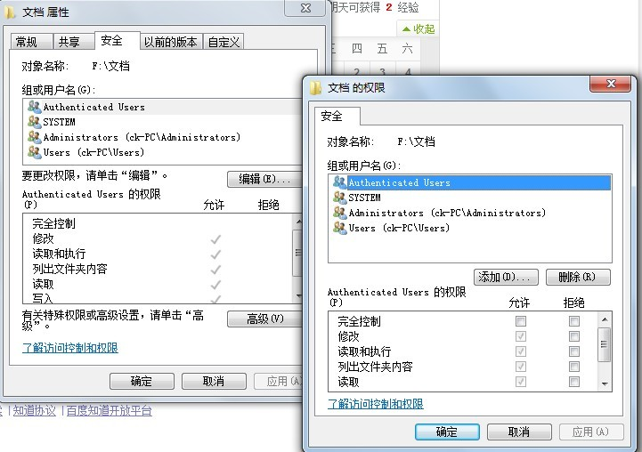

点击编辑按钮，在弹出的对话框中选中Users，然后勾中下侧的完全控制选项，点击确定。

3、进入安装目录，点击kms_start.bat批处理文件。运行完成窗口会自动关闭

Ie访问地址：<http://localhost:8080/kms>

1. 全文检索（可选）
2. 安装环境存在多网卡，导致kms不能运行

解决方法：先禁用其他网卡，在安装完成后，再开启网卡

1. 遇到重启kms不成功

可能由于重启时部分服务没有停止完成，导致启动不成功，解决方法：点击kms_stop.bat批处理，打开任务管理器，确保kms相关服务都已停止成功后，点击kms_start.bat启动kms相关服务。

